Studienfahrt der Klasse 6N – Berlin gestern, heute und morgen

Berlin gestern – das war das zwar nicht immer angenehme, trotzdem aber wichtige und wertvolle Erinnern an die schattigen Seiten der Geschichte Deutschlands, aber auch die weitläufigen Parkanlagen mit pompösen Schlössern aus der preußischen Zeit.
Berlin heute – wir sahen zahlreiche Museen und Galerien, Denkmäler und Gedenkstätten.
Und Berlin morgen – uns bot sich eine kosmopolitische Stadt mit breiten Boulevards, zahllosen Shops und gigantischen modernen Verwaltungsgebäuden.
Diese drei Seiten der Hauptstadt der Bundesrepublik Deutschland konnten die Schüler der Klasse 6N unter Leitung von Frau Eger und Herrn Abraham zusammen mit Schülern aus Luban (Polen) und Zittau in der Woche von 20. bis 24. April kennen lernen. Die Veranstaltung, getragen von der Friedrich-Naumann-Stiftung, geführt vom Herrn Ronnie Golz, schlossen die Exkursionen in das ehemalige Konzentrationslager Sachsenhausen, nach Potsdam mit den Schlössern Cecilienhof und Sanssouci sowie das Deutsche Historische Museum ein.
Daneben gab es aber immer noch genügend Zeit, um die Angebote verschiedener Boutiquen und Modegeschäfte zu untersuchen, das Berliner Ensemble oder das IMAX zu besuchen oder einfach nur Zeit mit den anderen zu verbringen.
Die Studienfahrt hat der ganzen Klasse gefallen und vor allem dank der freundlichen Atmosphäre wird sie sicherlich zu einer der schönen Erinnerungen aus unserer Schulzeit gehören.
Jakub Štefela

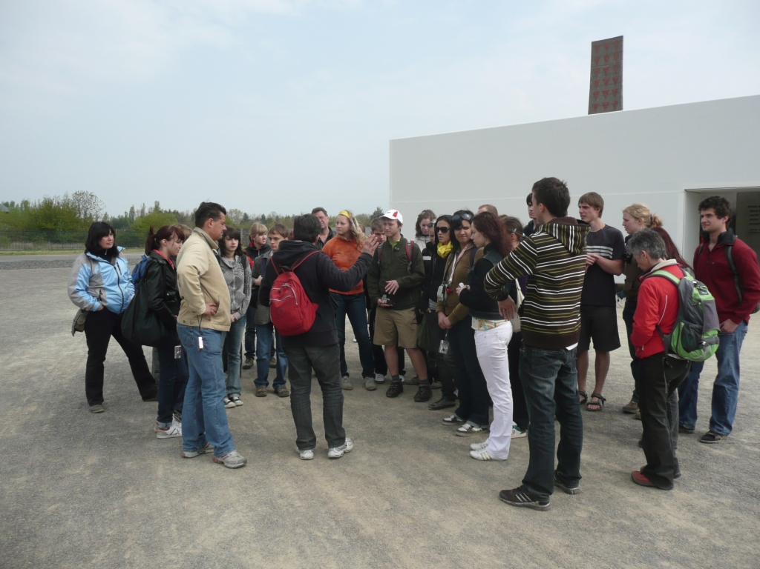

Die sachkundige Führung durch Herrn Golz brachten uns die deutsche Geschichte näher.

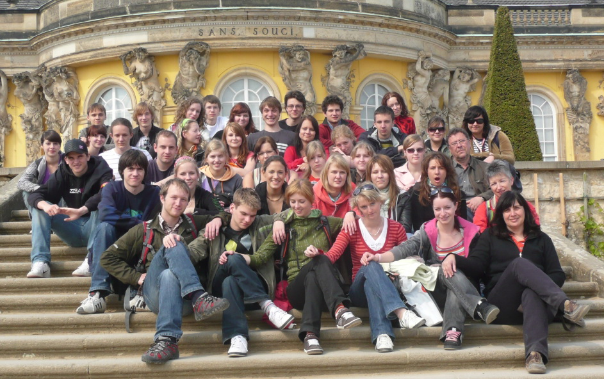

Im Schlosspark Sancoussi

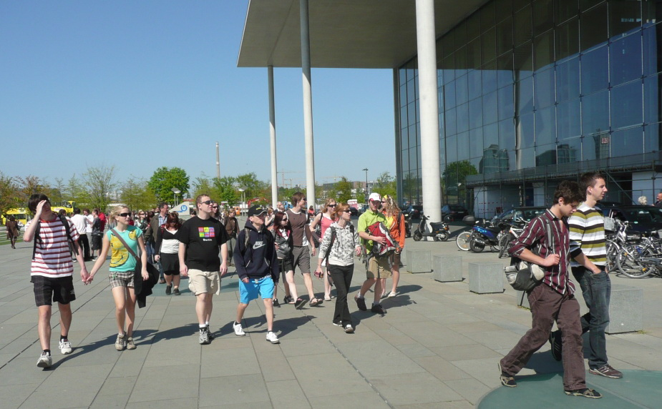

Vorm neuen Hauptbahnhof in Berlin

